Документ предоставлен КонсультантПлюс

КОМИТЕТ КУЛЬТУРЫ
ВОЛГОГРАДСКОЙ ОБЛАСТИ

ПРИКАЗ
от 23 декабря 2016 г. N 01-20/483

ОБ УТВЕРЖДЕНИИ ГРАНИЦ ЗОН ОХРАНЫ ОБЪЕКТА КУЛЬТУРНОГО
НАСЛЕДИЯ РЕГИОНАЛЬНОГО ЗНАЧЕНИЯ "ПАМЯТНИК В.И. ЛЕНИНУ",
1965 Г., РАСПОЛОЖЕННОГО ПО АДРЕСУ: Г. ВОЛГОГРАД,
КРАСНООКТЯБРЬСКИЙ РАЙОН, ПР. ИМ. ЛЕНИНА, А ТАКЖЕ
ТРЕБОВАНИЙ К РЕЖИМАМ ИСПОЛЬЗОВАНИЯ ЗЕМЕЛЬ
И ГРАДОСТРОИТЕЛЬНЫМ РЕГЛАМЕНТАМ В ГРАНИЦАХ ДАННЫХ ЗОН

В соответствии с Федеральным законом от 25.06.2002 N 73-ФЗ "Об объектах культурного наследия (памятниках истории и культуры) народов Российской Федерации", Положением о зонах охраны объектов культурного наследия (памятников истории и культуры) народов Российской Федерации, утвержденным постановлением Правительства Российской Федерации от 12.09.2015 N 972, Законом Волгоградской области от 01.07.2009 N 1908-ОД "Об объектах культурного наследия (памятниках истории и культуры) народов Российской Федерации на территории Волгоградской области", Порядком утверждения границ зон охраны объектов культурного наследия регионального значения, режимов использования земель и градостроительных регламентов в границах указанных зон, утвержденным постановлением Администрации Волгоградской области от 21.11.2011 N 714-п, Положением о комитете культуры Волгоградской области, утвержденным постановлением Администрации Волгоградской области от 24.11.2014 N 37-п, приказываю:
1. Утвердить границы зон охраны объекта культурного наследия регионального значения "Памятник В.И. Ленину", 1965 г., расположенного по адресу: г. Волгоград, Краснооктябрьский район, пр. им. Ленина, согласно приложениям 1 и 2.
2. Утвердить требования к режимам использования земель и градостроительным регламентам в границах зон охраны объекта культурного наследия регионального значения "Памятник В.И. Ленину", 1965 г., расположенного по адресу: г. Волгоград, Краснооктябрьский район, пр. им. Ленина, согласно приложению 3.
3. Настоящий приказ вступает в силу со дня его официального опубликования.

Председатель комитета
В.П.ГЕПФНЕР

Приложение 1
к приказу
комитета культуры
Волгоградской области
от 23.12.2016 N 01-20/483

ОПИСАНИЕ ГРАНИЦ ЗОН ОХРАНЫ ОБЪЕКТА КУЛЬТУРНОГО НАСЛЕДИЯ
РЕГИОНАЛЬНОГО ЗНАЧЕНИЯ "ПАМЯТНИК В.И. ЛЕНИНУ", 1965 Г.,
РАСПОЛОЖЕННОГО ПО АДРЕСУ: Г. ВОЛГОГРАД,
КРАСНООКТЯБРЬСКИЙ РАЙОН, ПР. ИМ. ЛЕНИНА

Границы охранной зоны объекта культурного наследия регионального значения "Служебное здание Крестовоздвиженской церкви (Пчеловодство)", 1901 г., расположенного по адресу: г. Волгоград, Ворошиловский район, ул. Козловская, 43а, устанавливаются согласно схеме по линиям, обозначенным цифрами:
от точки 5, расположенной на пересечении пр. им. В.И. Ленина с автомобильной дорогой - пандусом (въезд на ул. Титова) вдоль бордюрного камня пр. им. В.И. Ленина по прямой линии общей длиной 236 м на юго-запад до точки 6;
от точки 6, расположенной на пересечении пр. им. В.И. Ленина с автомобильной дорогой - пандусом (съезд с ул. Титова) по прямой линии, вдоль бордюрного камня, общей длиной 150 м на север до точки 7;
от точки 7, вдоль бордюрного камня автодороги по прямой линии общей длиной 20 м на северо-восток до точки 8;
от точки 8 вдоль бордюрного камня автомобильной дороги - пандуса (въезд на ул. Титова) по прямой линии общей длиной 150 м на восток до точки 5.

Приложение 2
к приказу
комитета культуры
Волгоградской области
от 23.12.2016 N 01-20/483

СХЕМА
ГРАНИЦ ЗОН ОХРАНЫ ОБЪЕКТА КУЛЬТУРНОГО НАСЛЕДИЯ РЕГИОНАЛЬНОГО
ЗНАЧЕНИЯ "ПАМЯТНИК В.И. ЛЕНИНУ", 1965 Г., РАСПОЛОЖЕННОГО
ПО АДРЕСУ: Г. ВОЛГОГРАД, КРАСНООКТЯБРЬСКИЙ РАЙОН,
ПР. ИМ. ЛЕНИНА

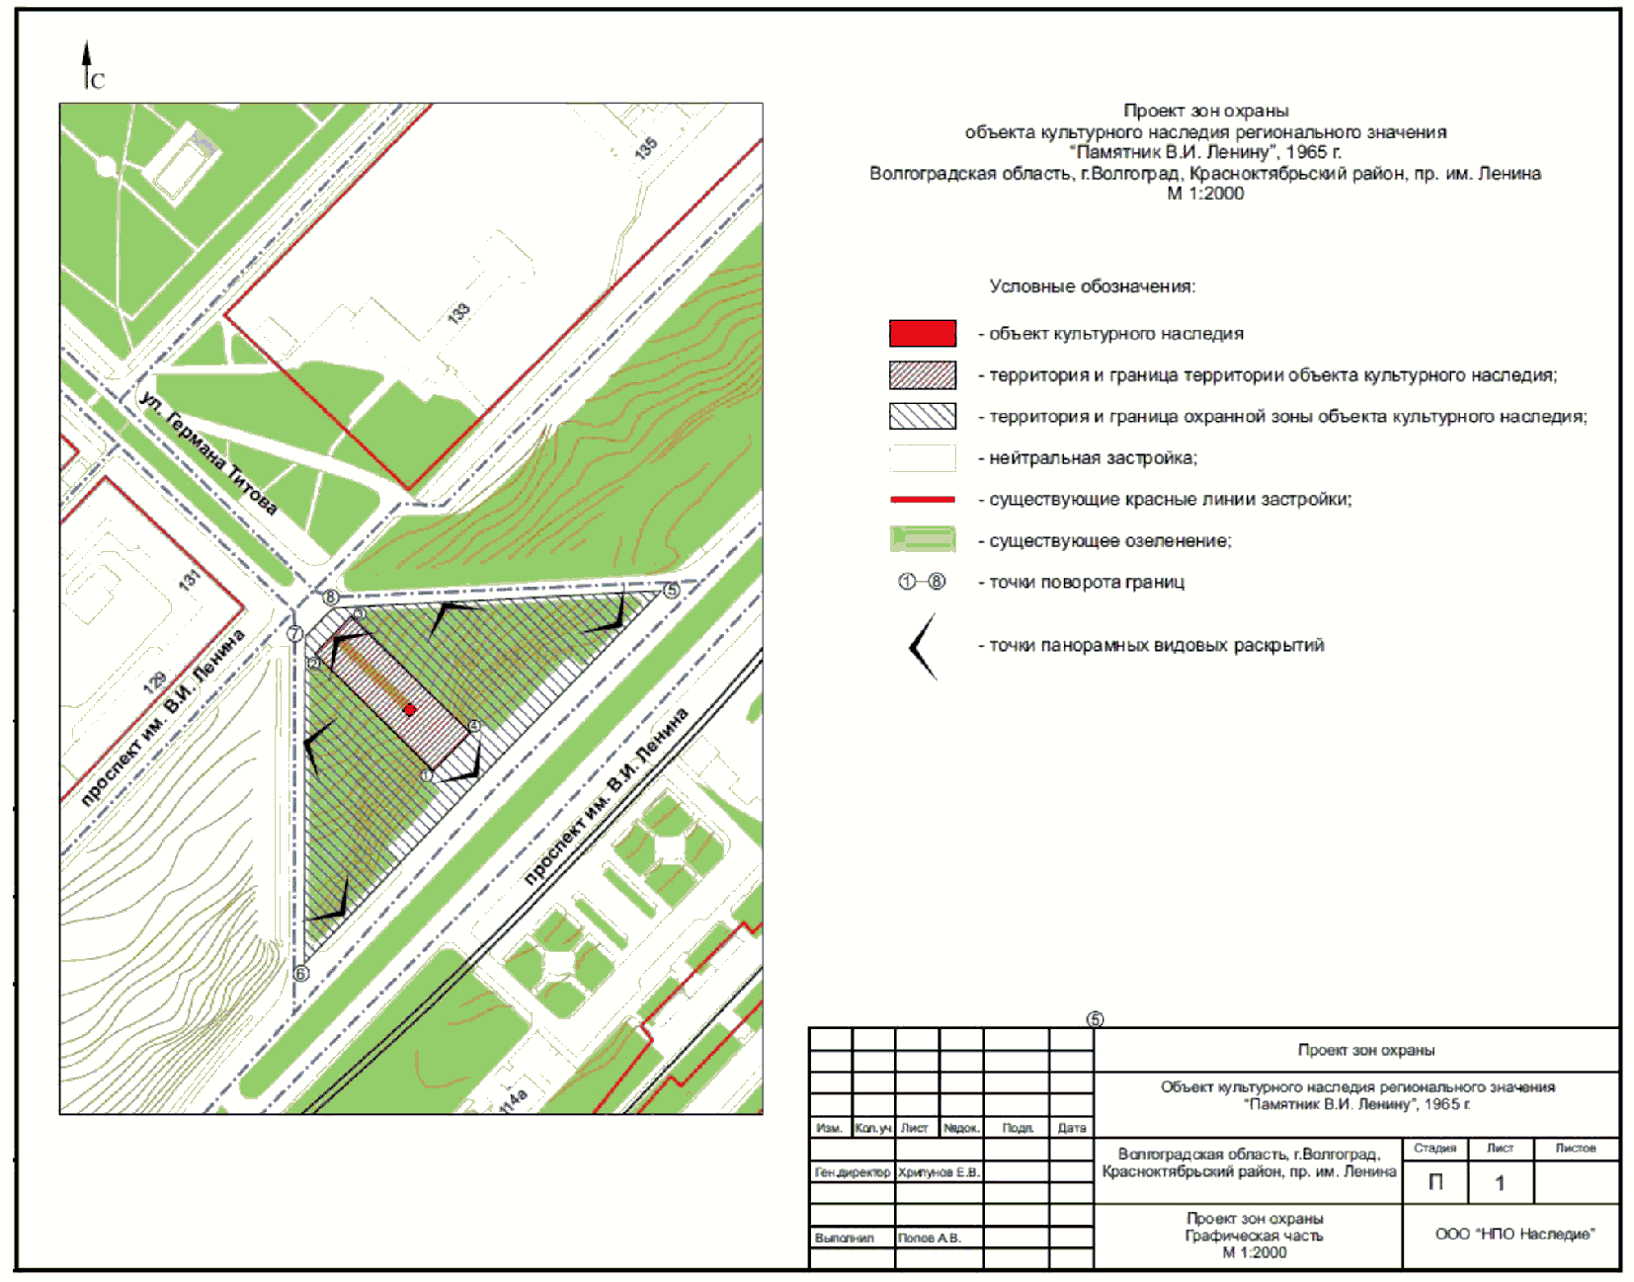

Приложение 3
к приказу
комитета культуры
Волгоградской области
от 23.12.2016 N 01-20/483

ТРЕБОВАНИЯ
К РЕЖИМАМ ИСПОЛЬЗОВАНИЯ ЗЕМЕЛЬ И ГРАДОСТРОИТЕЛЬНЫМ
РЕГЛАМЕНТАМ В ГРАНИЦАХ ОХРАННОЙ ЗОНЫ ОБЪЕКТА КУЛЬТУРНОГО
НАСЛЕДИЯ РЕГИОНАЛЬНОГО ЗНАЧЕНИЯ "ПАМЯТНИК В.И. ЛЕНИНУ",
1965 Г., РАСПОЛОЖЕННОГО ПО АДРЕСУ: Г. ВОЛГОГРАД,
КРАСНООКТЯБРЬСКИЙ РАЙОН, ПР. ИМ. ЛЕНИНА

В границах охранной зоны объекта культурного наследия регионального значения "Памятник В.И. Ленину", 1965 г., расположенного по адресу: г. Волгоград, Краснооктябрьский район, пр. им. Ленина, запрещается проектирование и проведение любых землеустроительных, земляных, строительных, мелиоративных, хозяйственных и иных работ, за исключением:
работ по сохранению объектов культурного наследия;
работ по благоустройству, озеленению и ландшафтному дизайну, которые осуществляются на основании проектной документации, содержащей раздел об обеспечении сохранности объектов культурного наследия, согласованный органом исполнительной власти Волгоградской области, уполномоченным в области государственной охраны объектов культурного наследия (далее - проектная документация с согласованным разделом);
работ, связанных с ремонтом и реконструкцией существующих инженерных сетей, дорог и иных объектов, а также прокладкой новых инженерных сетей, не нарушающих целостность объектов культурного наследия и не создающих угрозы их повреждения, разрушения или уничтожения. Проведение указанных работ осуществляется на основании проектной документации с согласованным разделом;
проведения мероприятий по музеефикации объекта культурного наследия на основании проектной документации с согласованным разделом;
проведения научно-исследовательских и изыскательских работ, в том числе по изучению культурного слоя, не нарушающих целостность объекта культурного наследия и не создающих угрозы повреждения, разрушения или уничтожения;
установки информационных надписей и обозначений на объекте культурного наследия.

